Индивидуальное задание
Дата: 25.11.2025
Тема: Настройка программного обеспечения для работы с оборудованием технопарка на примере модуля технического зрения TrackingCam v3 из комплекта «СТЕМ Академия Продвинутый».

Этап изучения: Учебные пособия и стартовые материалы
Первым шагом стало ознакомление с доступными учебными ресурсами.
- 2.1. Официальное приложение TrackingCam: Основным и самым актуальным пособием стало мобильное приложение. Его интерфейс интуитивно понятен и пошагово проводит пользователя через все этапы настройки.
- 2.2. Видео-обзоры и инструкции на YouTube: Были изучены несколько сторонних обзоров, которые наглядно демонстрировали работу камеры в реальных условиях, помогли увидеть примеры качества картинки и плавности слежения.
- 2.3. Краткое руководство пользователя в коробке: Базовое руководство помогло correctly идентифицировать комплектующие и выполнить первичную сборку.
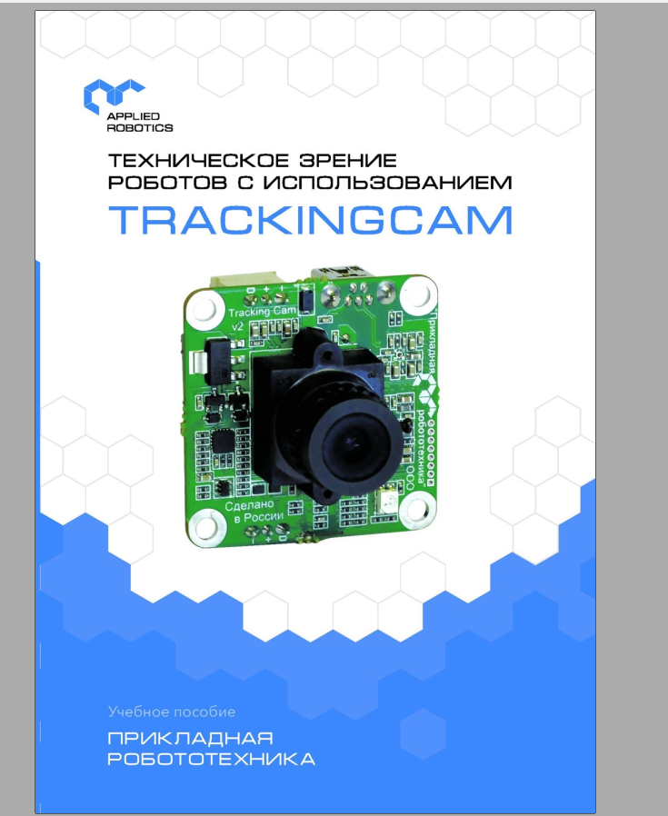
Рисунок.1.Учебное пособие №1
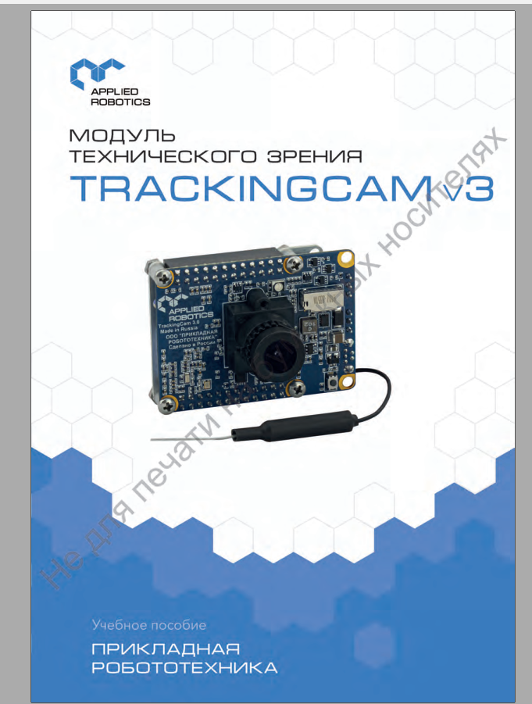
Рисунок.2. Учебное пособие №2
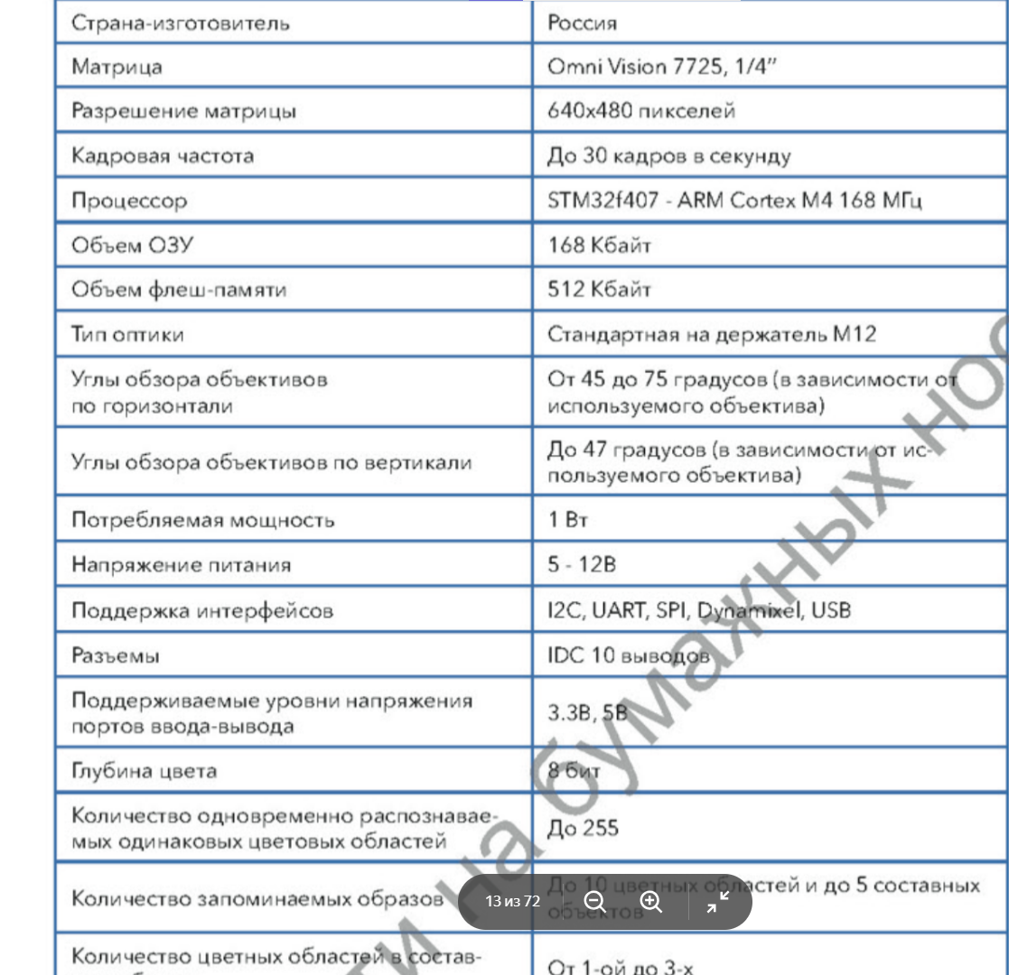
Рисунок.3. Конфигурация trackingcam v3
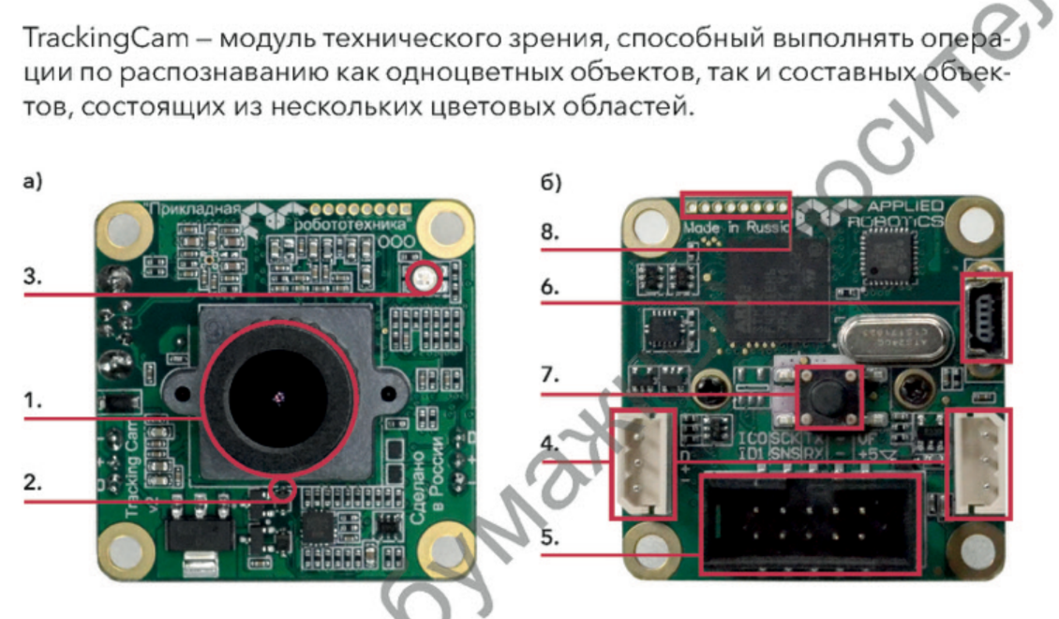
Рис.4. модель tarckingcam v3

Далее идет подключение к камере. Я пользовался сайтом http://trackingcam3.local. Чтобы зайти на сайт необходимо быть с камерой в одной сети. Для начала надо Подключить камеру через USB-порт к компьютеру. Проверить через диспетчер устройств появилась ли камера.
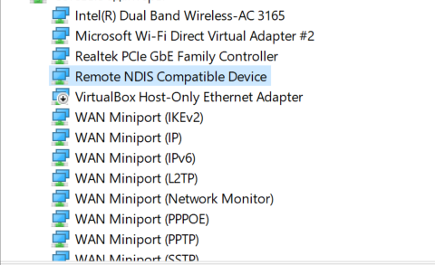
Рисунок.5. Диспетчер устройств
Далее небходимо отключится от всех сетей и зайти в панель управления, далее зайти в сеть и интернет. В параметрах сети и интернет надо выбрать Сетевые подключения. Должна появится сеть с таким же названием как и сама камера в диспетчере устройств. В моем случае это Ethernet 3.
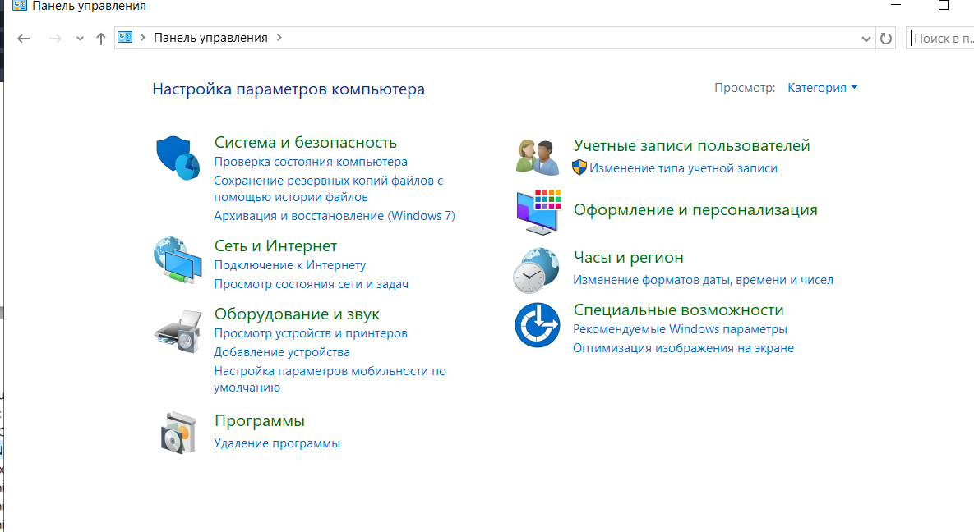
Рисунок.6. Панель управления
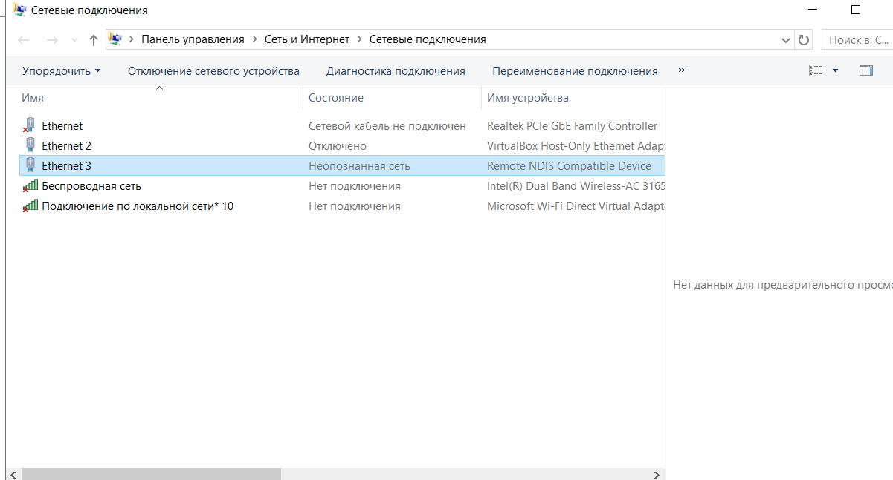
Рисунок.7.Сетевые подключения
Следующим действием необходимо узнать IP-адрес у trackingcam. Для этого необходимо зайти в сведения о сетевом подключении данной сети.
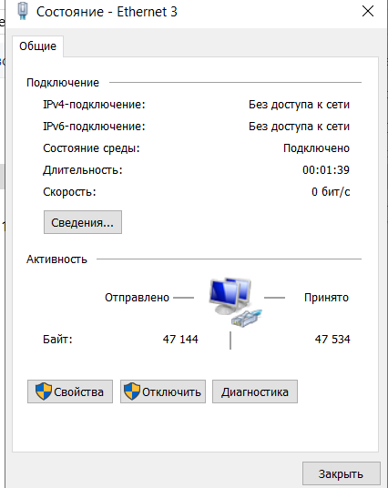
Рисунок.8. Состояние о подключении
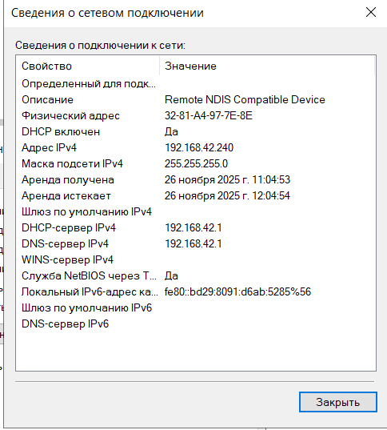
Рисунок.9. Сведения о сетевом подключении
Нам надо необходимо быть с камерой в одной сети, так что либо подключится к ее сети, либо поменять IP-адрес вашей сети так чтобы первые 2 числа были такие же как в IP-адресе камеры. В моем случае я подключился к сети камеры. Далее можно зайти на сайт который я указал выше.
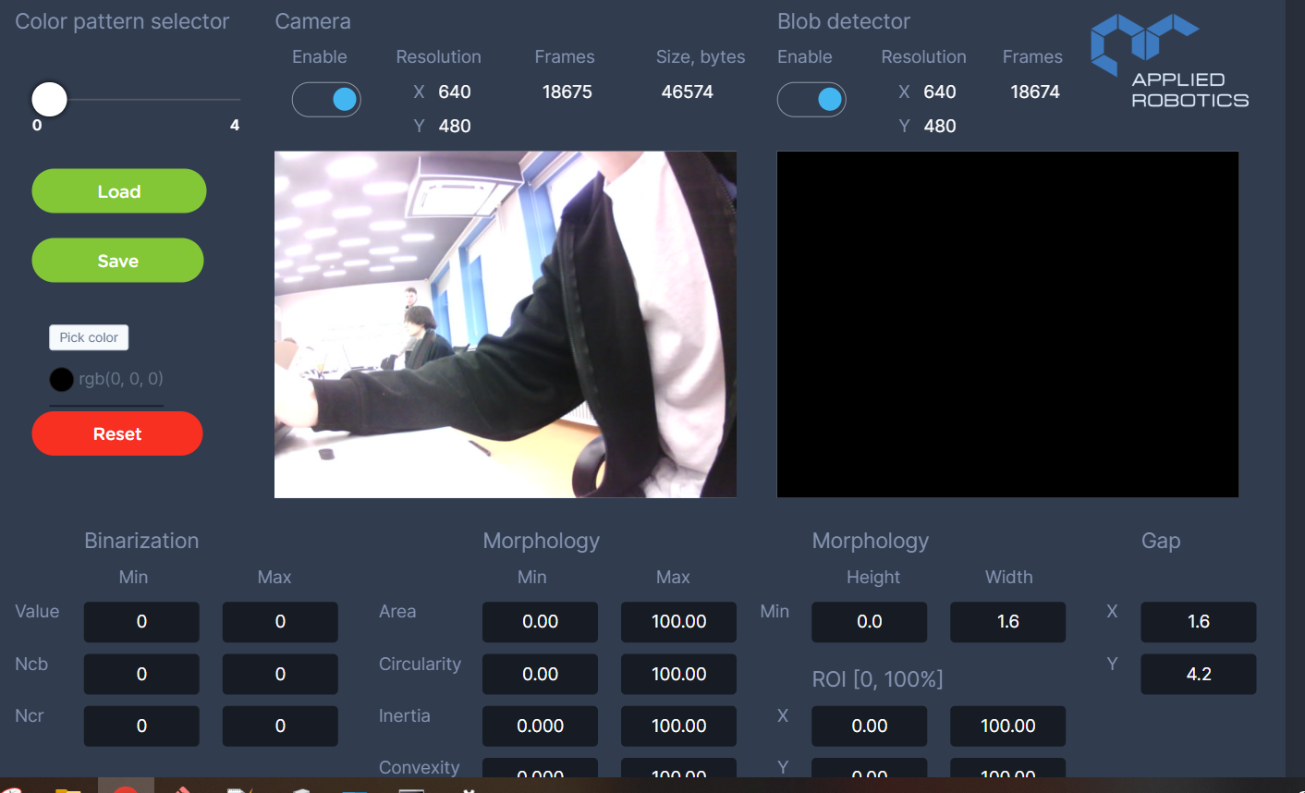
Рисунок.10. Локальный сайт для камеры
На данном сайте можно выбрать цвет который будет воспринимать камера.
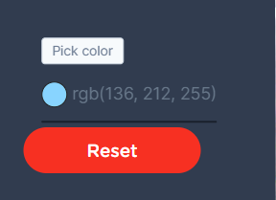
Рисунок.11. Выбор цвета
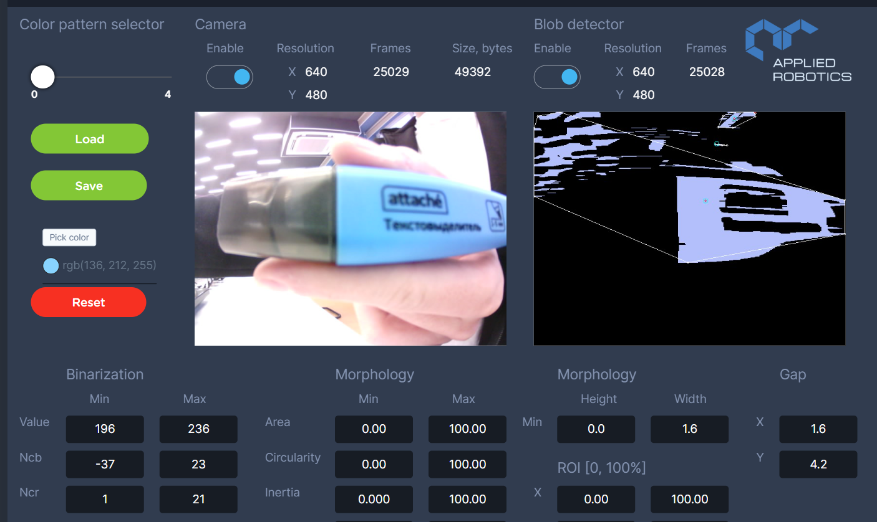
Рисунок.12. Синий цвет
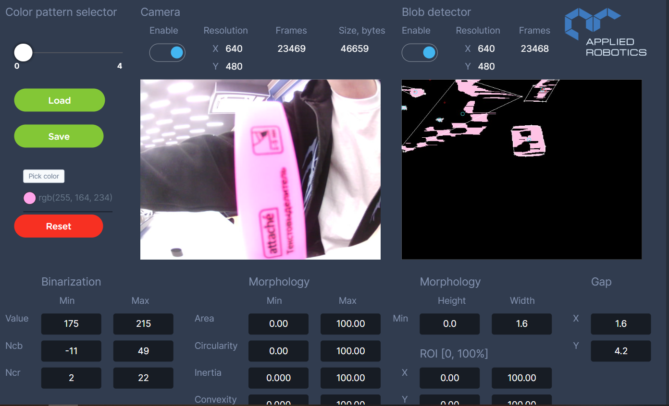
Рисунок.13. Розовый цвет
В конце, если отключится от локальной сети камеры trackingcam то на сайте появится соответствующая надпись, информирующая о там что камера была отключена.
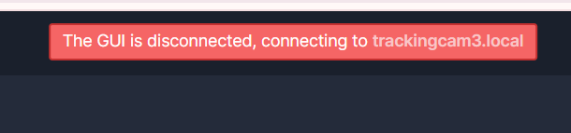
Рисунок.14. Отключение
Еще можно обновить драйвера камеры, но в моем случае последняя версия драйвера уже установлена.
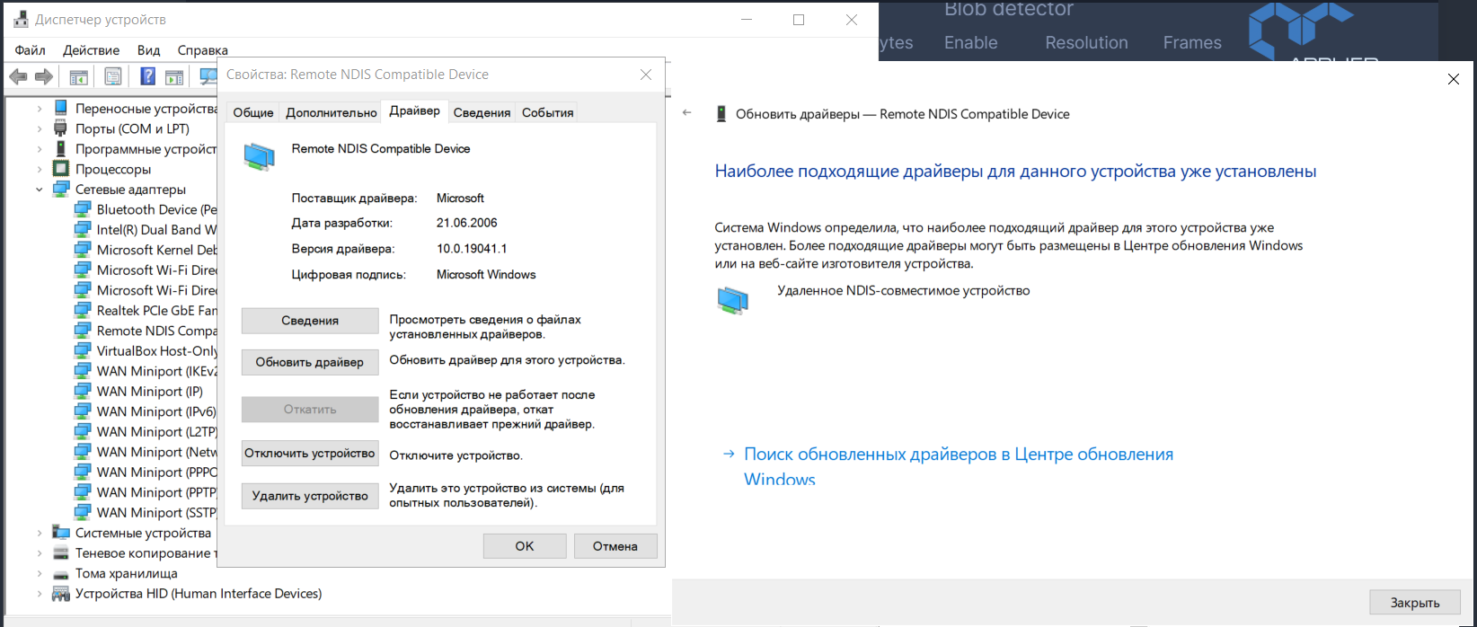
Рисунок.15. Драйвера установлены
В камере есть операционная система линукс, можно попробовать подключится к ней. Для этого мы используем IP-адрес этой камеры и попробуем подключится к супер-пользователя (root). Пароль использую стандартный 12345.
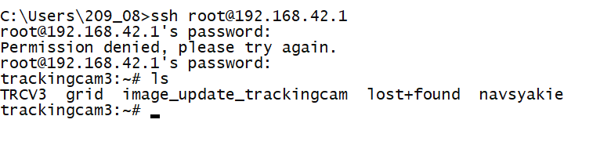
Рисунок.16. Терминал Линукс
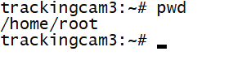
Рисунок.17. Текущая папка
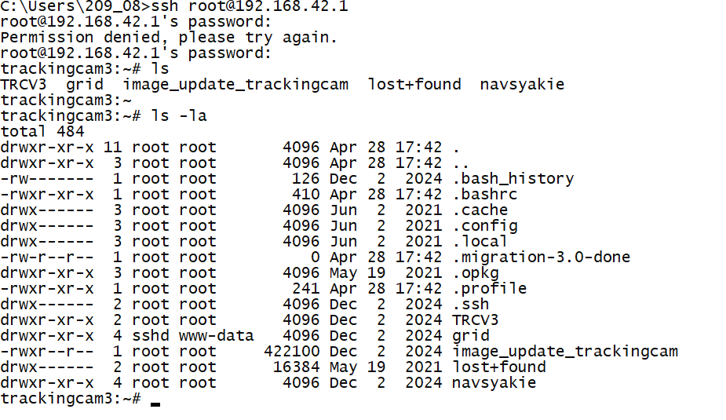
Рисунок.18. Терминал Линукс
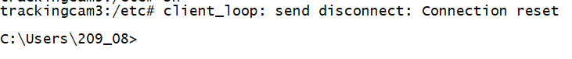
Рисунок.19. Дисконект

- Успешное освоение оборудования - В ходе работы была продемонстрирована способность самостоятельно изучать и настраивать специализированное оборудование технопарка. Все этапы от знакомства с документацией до практической настройки выполнены последовательно и грамотно.
- Эффективное использование учебных ресурсов - Проявлен комплексный подход к изучению материала:
  - Мобильное приложение TrackingCam как основной источник информации
  - Видео-обзоры для понимания практического применения
  - Печатная документация для первичного ознакомления

Технические компетенции
- Навыки сетевой настройки - Продемонстрировано понимание принципов сетевого взаимодействия:
  - Определение IP-адреса устройства через сведения о сетевом подключении
  - Понимание необходимости нахождения в одной сети с оборудованием
  - Практическое применение знаний о TCP/IP сетях
- Работа с веб-интерфейсом - Успешно освоен пользовательский интерфейс камеры:
  - Доступ к устройству через web-браузер
  - Настройка цветового трекинга
  - Визуализация работы системы отслеживания

Проблемы и решения
- Выявленные технические особенности:
  - Необходимость ручной настройки сетевого подключения
  - Важность точного следования последовательности подключения
  - Зависимость работы системы от стабильности сетевого соединения

Рекомендации для образовательного процесса
- Для внедрения в учебный процесс:
  - Разработать пошаговую инструкцию на русском языке
  - Создать типовые сценарии использования для учебных проектов
  - Обеспечить возможность быстрого переключения между разными режимами работы
- Перспективы развития:
  - Интеграция со средами программирования (Scratch, Python)
  - Разработка проектов с использованием компьютерного зрения
  - Использование в межпредметных проектах (физика, информатика, робототехника)

Заключение
Работа demonstrates успешное освоение современного образовательного оборудования и готовность к его использованию в учебном процессе технопарка. Полученные навыки позволяют не только самостоятельно работать с модулем TrackingCam v3, но и организовывать учебные занятия для других учащихся. Оборудование обладает значительным потенциалом для реализации проектов в области компьютерного зрения и искусственного интеллекта в образовании.

